MATHEMATIQUES : numération / géométrie

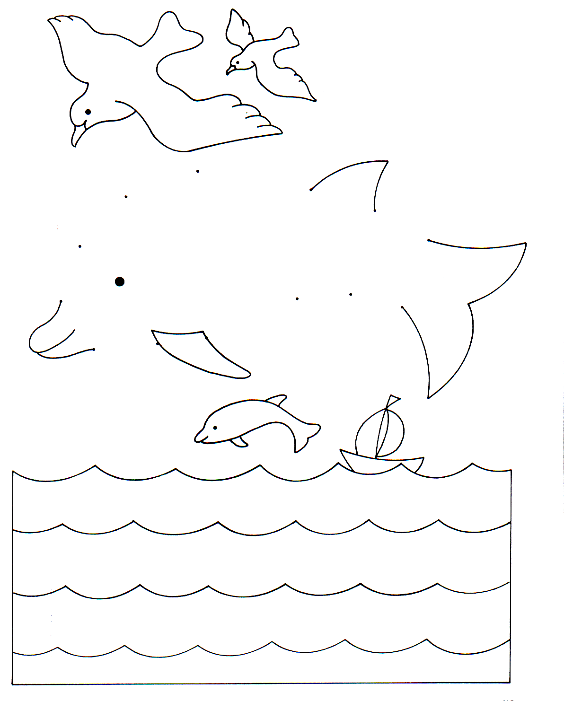 Relie les points dans l’ordre de la numération en utilisant la règle :
1
2
3
4
5
6
7

8
9
10
11
12
13
1
2
3
4
5
6
7
8
9
10

